**Дополнительная профессиональная программа повышения квалификации «Проектное управление профессиональным воспитанием обучающихся в системе СПО» (72 ч. / 36 ч.)**

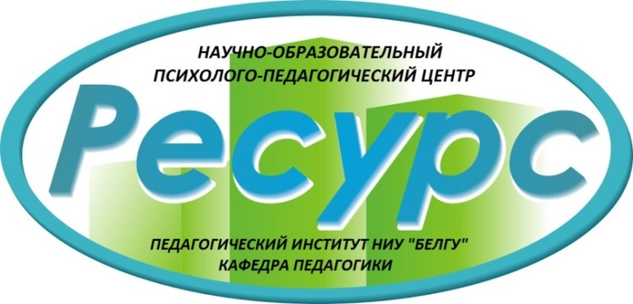



**Сроки обучения**

16.12.2019 - 27.12.2019

(по запросу образовательных организаций СПО)

**Форма обучения**

очно-заочная с применением электронного обучения и дистанционных образовательных технологий

**Целевая аудитория**

лица, имеющие высшее образование, преподаватели профессиональных образовательных организаций

**Краткое описание программы**

Программа разработана в соответствии с требованиями профессионального стандарта «Педагог профессионального обучения, профессионального образования и дополнительного профессионального образования» от 08.09.2015 г., квалификационными характеристиками должностей «преподаватель», «мастер производственного обучения».

**Преподавательский состав (+ фото)**

Профессора, доценты, преподаватели кафедры педагогики, психологии, кафедры информатики, естественнонаучных дисциплин и методик преподавания Педагогического института НИУ «БелГУ».

**Стоимость обучения**

72 ч.: 7 000 руб. / 4 500 руб. (для сотрудников НИУ «БелГУ»)

36 ч.: 4 500 руб. / 3 300 руб. (для сотрудников НИУ «БелГУ»)

**Документ по окончании**

удостоверение о повышении квалификации в соответствии с действующим законодательством

**Документы для поступления**

– заявление на зачисление на обучение;

– копия паспорта;

– копия СНИЛС;

– копия диплома о профессиональном образовании;

– копии свидетельства о заключении / расторжении брака (при смене фамилии).

**Контакты**

Адрес: г. Белгород, ул. Студенческая, 14, корп. 1, каб. 208

Телефоны: (4722) 30-18-70, (4722) 30-11-45.

**Руководитель программы**

Кролевецкая Елена Николаевна, к.п.н., доцент кафедры педагогики факультета психологии педагогического института НИУ «БелГУ»

E-mail: krolevetskaya@bsu.edu.ru

+7-905-676-08-22